Liste de fournitures CE1

2 trousses ou une trousse double compartiment

Stylos billes bleu, rouge, vert, noir Bic Cristal ou « stylos-gomme »

1 crayon à papier

1 porte-mine 0.5 + mines (de type critérium)
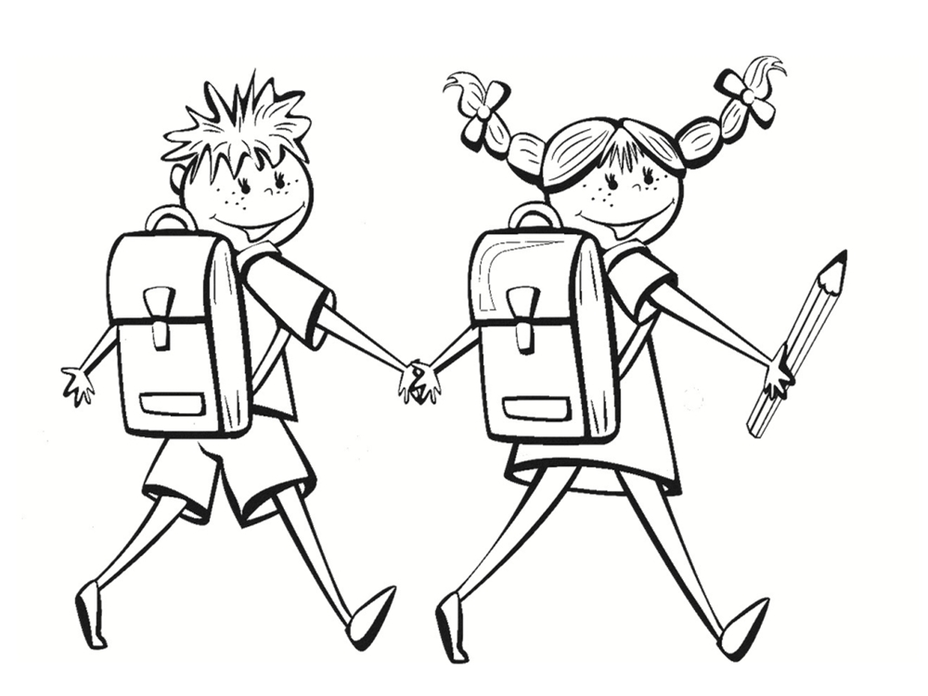
3 surligneurs

1 gomme

Bâtons de colle +++

1 taille-crayon à réservoir

1 règle plate (non pliable) 20cm

1 équerre (avec le zéro dans le coin)

1 paire de ciseaux à bouts ronds

1 ardoise velleda + feutres de rechange

1 pochette de feutres

1 pochette de crayons de couleurs

1 porte-vues (lutin) : 60 vues

1 compas

1 AGENDA (pas de cahier de textes)

1 pochette à élastiques

1 cahier de brouillon

1 boite de mouchoirs pour la classe

1 cahier pour l’étude (si votre enfant est inscrit)

Merci de fournir une trousse de réserve marquée au nom de l’enfant, contenant du matériel de réserve, qui restera au fond de la classe.

Chaque enseignant pourra demander du matériel spécifique à la rentrée.

Tout le matériel doit être marqué au nom de l’enfant

